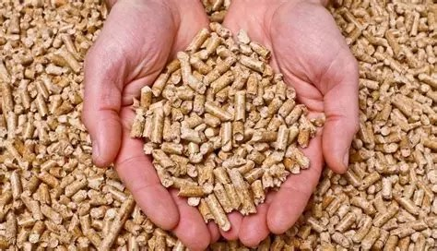

Bon de commande annuel pour les pellets

Soucieux de répondre au mieux à la nécessité de se chauffer, la commune prend en charge la gestion du groupement d’achat de pellets.

Elle assume la négociation des prix, le choix du fournisseur, en liaison avec plusieurs autres communes participant à ce groupement, afin de vous faire bénéficier du meilleur prix.

Les livraisons se feront après le 2 Mai 2026 et aux tarifs obtenus auprès du fournisseur.
Si vous êtes intéressé(e) par ce service, merci de remplir le coupon ci-dessous et de le faire parvenir au secrétariat de mairie avant le 22 Avril 2026.
La quantité minimale de livraison est de 1 Palette de 66 sacs de 15 Kgs
 ----------------------------------------------------------------------------------------------------------------------------
COMMANDE COLLECTIVE DE PELLETS
Je, soussigné (e) :
Domicilié (e) :
Tél (obligatoire. Portable de préférence) :
Adresse internet - (Ecrire très lisiblement SVP) :
Souhaite commander la quantité de :
Pellets : ____________ palette(s) de 66 sacs de 15kg
Paiement en : 1 fois - 2 fois - 3 fois (rayer les mentions inutiles)
Paiement : 1 fois par chèque, 2 ou 3 fois par empreinte carte bancaire. Chèque énergie possible
En aucun cas, la commune ou le maire ne seront tenus au paiement de celles-ci, ni responsables de leur non-paiement.
La signature et le renvoi du présent document constituent un engagement ferme et irrévocable de la commande et de son règlement.
Signature

